Проверочная работа
по ОБЩЕСТВОЗНАНИЮ
6 КЛАСС

Дата: ___ ___ 2023 г.
Вариант №: ___

Выполнена: ФИО_________________________________
Инструкция по выполнению работы
На выполнение работы по обществознанию даётся 45 минут. Работа включает в себя 8 заданий.
Ответы на задания запишите в поля ответов в тексте работы. В случае записи неверного ответа зачеркните его и запишите рядом новый.
При необходимости можно пользоваться черновиком. Записи в черновике проверяться и оцениваться не будут.
Советуем выполнять задания в том порядке, в котором они даны. В целях экономии времени пропускайте задание, которое не удаётся выполнить сразу, и переходите к следующему. Если после выполнения всей работы у Вас останется время, то Вы сможете вернуться к пропущенным заданиям.

Желаем успеха!

___________________________________________________________________________
Заполняется учителем, экспертом или техническим специалистом
Обратите внимание: в случае, если какие-либо задания не могли быть выполнены целым классом по причинам, связанным с отсутствием соответствующей темы в реализуемой школой образовательной программе, в форме сбора результатов ВПР всем обучающимся класса за данное задание вместо балла выставляется значение «Тема не пройдена». В соответствующие ячейки таблицы заполняется н/п.
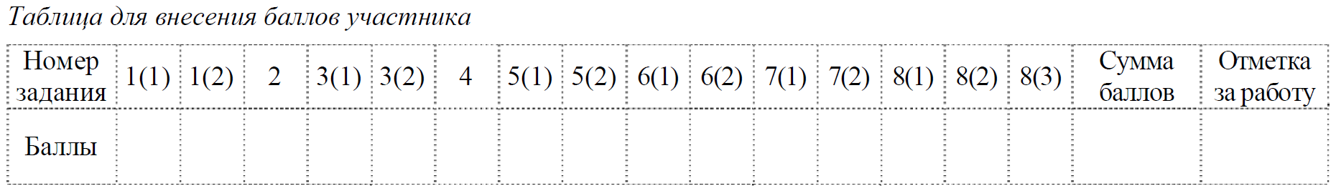

1

Общение – один из видов деятельности человека.
1. Как Вы думаете, почему общение считают социальной потребностью человека?
Ответ.____________________________________________________________________
__________________________________________________________________________
__________________________________________________________________________
__________________________________________________________________________
__________________________________________________________________________
__________________________________________________________________________
2. Составьте рассказ о своём общении, используя следующий план.
1) Кто входит в Ваш круг общения? Почему Вы общаетесь именно с этими людьми?
2) Каких правил, по Вашему мнению, нужно придерживаться при общении со сверстниками? А каких правил – со взрослыми людьми?
Ответ.____________________________________________________________________
__________________________________________________________________________
__________________________________________________________________________
__________________________________________________________________________
__________________________________________________________________________
__________________________________________________________________________
__________________________________________________________________________
__________________________________________________________________________
__________________________________________________________________________
__________________________________________________________________________
__________________________________________________________________________
__________________________________________________________________________
__________________________________________________________________________
__________________________________________________________________________
__________________________________________________________________________
__________________________________________________________________________
__________________________________________________________________________
__________________________________________________________________________
__________________________________________________________________________

2

Выберите верные суждения и запишите цифры, под которыми они указаны.
1) Общество – это весь окружающий человека мир.
2) В основе активности человека лежат его потребности.
3) Экономикой называют хозяйство отдельной семьи, региона или государства,
хозяйственную деятельность человека.
4) Политика обеспечивает целостность и стабильность развития общества.
5) Гражданин России после окончания 9 класса может продолжить образование в высшем учебном заведении.
Ответ: ___________________________

3

Педагоги одной из школ города Z провели опрос шестиклассников об отношении к общению в социальных сетях. Подросткам был предложен вопрос: «Считаете ли Вы, что общение в социальных сетях эффективнее, чем общение в реальной жизни?»
Результаты опроса (в % от числа отвечавших) представлены в графическом виде.
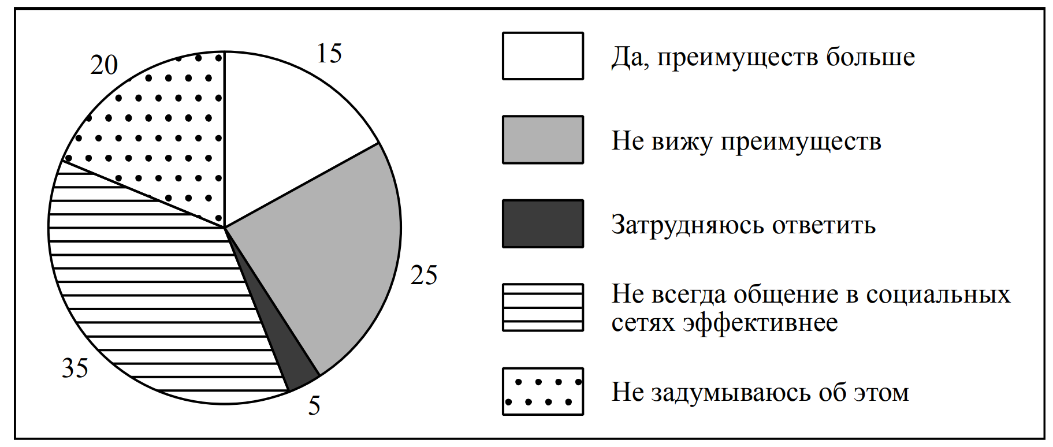
1. Как ответила наибольшая доля опрошенных? Предположите почему.
Ответ.____________________________________________________________________
__________________________________________________________________________
__________________________________________________________________________
__________________________________________________________________________
__________________________________________________________________________

2. Какая доля опрошенных ответила: «Не задумываюсь об этом»? Как Вы можете объяснить такой результат?
Ответ.____________________________________________________________________
__________________________________________________________________________
__________________________________________________________________________
__________________________________________________________________________
__________________________________________________________________________

4

Установите соответствие между примерами и факторами производства: к каждому элементу, данному в первом столбце, подберите элемент из второго столбца.
ПРИМЕРЫ
А) лесные ресурсы
Б) оборудование
В) автомеханики
Г) инструменты
ФАКТОРЫ ПРОИЗВОДСТВА
1) земля
2) труд
3) капитал
Запишите в таблицу выбранные цифры под соответствующими буквами.
Ответ:
А | Б | В | Г

5

Британскому политику ХХ века Уинстону Черчиллю принадлежит следующее высказывание: «Большое преимущество получает тот, кто достаточно рано сделал ошибки, на которых можно учиться».
1. Как Вы понимаете смысл выражения «ошибки, на которых можно учиться»?
Ответ.____________________________________________________________________
__________________________________________________________________________
__________________________________________________________________________
__________________________________________________________________________
__________________________________________________________________________
__________________________________________________________________________
2. Дайте своё объяснение смысла высказывания.
Ответ.____________________________________________________________________
__________________________________________________________________________
__________________________________________________________________________
__________________________________________________________________________
__________________________________________________________________________
__________________________________________________________________________

6

При описании какой сферы общества используются слова «искусство», «религия»? Поясните свой ответ.
Ответ.____________________________________________________________________
__________________________________________________________________________
__________________________________________________________________________
__________________________________________________________________________
__________________________________________________________________________

7

Рассмотрите фотографию.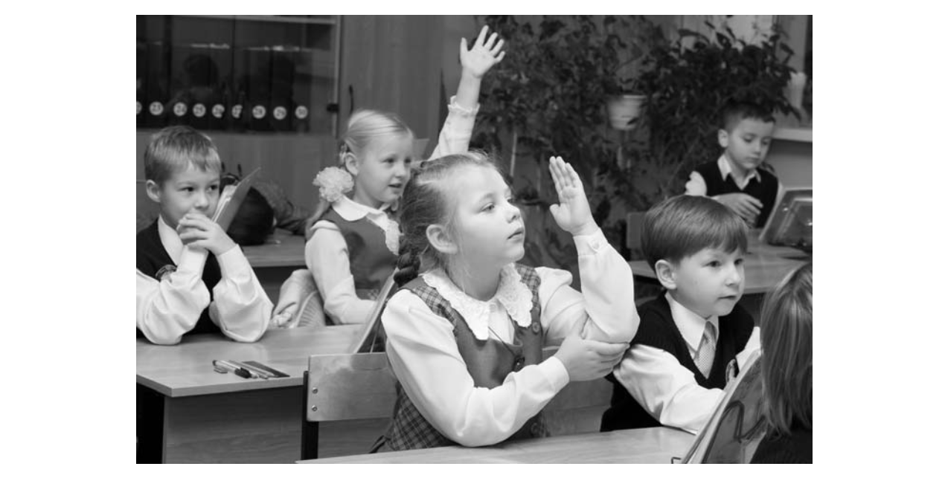1. Для иллюстрации какой малой группы может быть использовано данное изображение? Почему эта группа является малой?
Малая группа: _____________________________________________________________
__________________________________________________________________________
Объяснение: ______________________________________________________________
__________________________________________________________________________
__________________________________________________________________________
__________________________________________________________________________
__________________________________________________________________________
__________________________________________________________________________
2. Какие ещё малые группы Вы знаете? (Укажите любые две группы.)
Ответ.____________________________________________________________________
__________________________________________________________________________
__________________________________________________________________________
__________________________________________________________________________
__________________________________________________________________________
__________________________________________________________________________

8

Привлекая обществоведческие знания, составьте краткое (из 5–7 предложений) сообщение о нашей стране, используя все приведённые ниже понятия.
Президент Российской Федерации, высшая законодательная власть, Совет Федерации, Государственная Дума, Правительство Российской Федерации, Верховный Суд Российской Федерации.
Ответ.____________________________________________________________________
__________________________________________________________________________
__________________________________________________________________________
__________________________________________________________________________
__________________________________________________________________________
__________________________________________________________________________
__________________________________________________________________________
__________________________________________________________________________
__________________________________________________________________________
__________________________________________________________________________
__________________________________________________________________________
__________________________________________________________________________
__________________________________________________________________________
__________________________________________________________________________
__________________________________________________________________________
__________________________________________________________________________
__________________________________________________________________________
__________________________________________________________________________
__________________________________________________________________________

